ОТЧЕТ
о деятельности депутата Думы города Костромы
седьмого созыва по одномандатному избирательному округу №9
Белякова Семена Сергеевича
за 2020 год.
Я, Беляков Семен Сергеевич, в сентябре 2020 г. был избран депутатом Думы города Костромы по одномандатному избирательному округу №9. Моя деятельность в отчетном периоде 2020 года осуществлялась в соответствии с Уставом города Костромы и Регламентом Думы города Костромы.
С сентября по декабрь 2020 г.:
- Вошел в состав постоянной депутатской комиссии по экономике и финансам. Было проведено 6 комиссий и рассмотрено 67 вопросов. Были рассмотрены такие вопросы, как:
- внесение изменений в положение о порядке управления и распоряжения имущества, находящегося в муниципальной собственности города Костромы;
- обсуждение отчета об исполнении бюджета города Костромы за 9 месяцев 2020 года представленного Администрацией города Костромы;
- прогноз социально-экономического развития города Костромы на 2021 год и плановый период 2022 и 2023 годов представленного Администрацией города Костромы;
- утверждение проекта решения Думы города Костромы "О бюджете города Костромы на 2020 год и на плановый период 2021 и 2022 годов";
- рассмотрение подготовки проекта решения Думы города Костромы "О внесении изменений в Генеральный план города Костромы" и проекта решения Думы города Костромы "О внесении изменений в Правила землепользования и застройки города Костромы" по результатам рассмотрения представлений прокурора города Костромы;
- и другие.
- Вошел в состав постоянной депутатской комиссии по развитию городского хозяйства. Было проведено 4 комиссий и рассмотрено 40 вопросов:
- подготовка жилищно-коммунального хозяйства города к работе в осенне-зимний период 2020-2021 годов;
- проект постановления Администрации города Костромы "О внесении изменений в муниципальную программу города Костромы "Повышение качества жилищного фонда и коммунальных услуг на территории города Костромы";
- проект постановления Администрации города Костромы "О внесении изменений в муниципальную программу города Костромы "Безопасность дорожного движения на территории города Костромы";
- обсуждение проекта постановления Администрации города Костромы "О внесении изменений в муниципальную программу города Костромы "Переселение граждан из аварийного жилищного фонда на территории городского округа город Кострома";
- и другие.
- Являюсь членом совета по наружной рекламе города Костромы (присутствовал на 5 заседаниях);
- Принял участие в 5 личных опросах депутатов Думы города Костромы, на которых обсудили 32 вопроса;
- Участвовал в 3 заседаниях Думы города Костромы (рассмотрено 26 вопросов) и 1 внеочередном заседании на которых рассматривались такие вопросы, как:
- перечень объектов муниципальной собственности города Костромы, не подлежащих приватизации в 2021 году и плановом периоде 2022 и 2023 годов;
- установление на 2021 год значения коэффициента муниципального регулирования, применяемого при определении размера арендной платы за пользование муниципальным имуществом;
- порядок размещения нестационарных торговых объектов на территории города Костромы;
- положения о типах и видах рекламных конструкций, допустимых к установке на территории города Костромы, и требованиях к таким рекламным конструкциям;
- утверждение состава Молодежной палаты при Думе города Костромы седьмого созыва;
- об установке мемориальной доски Тупиченкову В.А.;
- план работы Думы города Костромы седьмого созыва на I полугодие 2021 года;
- и другие.
В связи с предупреждением распространения коронавирусной инфекции прием граждан осуществлялся дистанционно в установленном графике: каждую среду с 14-00 до 20-00 по адресу г.Кострома, ул. Ленина, 31 Б.
За период приемов поступило 38 обращений граждан проживающих на округе. По результатам обращений были проведены переговоры и устные консультации, составлены обращения и запросы в подведомственные органы и инстанции города Костромы для решения поставленных вопросов во время приемов.
К таковым относятся:
- совместная работа с управляющими компаниями, службами ЖКХ и ТГК-2 по вопросам ремонтных работ, содействия в скором решении вопросов связанных с аварийными прорывами труб водоснабжения, организация работ по прочистке ливневых канализаций на улицах округа, содержание контейнерных площадок и вывоз ТБО, помощь в подготовке запросов для председателей МКД по предоставлению финансовых отчетов от управляющих компаний для отслеживания правомерного расходования денежных средств домов и т.д.);
- организация спила деревьев;
- вопрос неправомерного захвата земель принадлежащих жилым домам другими гражданами (заборы, гаражи и т.д.) (составление обращений и запросов в соответствующие инстанции по созыву рабочих групп для проверки);
- организация поздравлений с государственными праздниками ветеранов и председателей МКД;
- выступал генеральным спонсором в спортивном фестивале по русскому жиму «Кубок Юрия Долгорукого IV»;
- начал работу по избранию председателей МКД в домах, где они отсутствуют (Текстильщиков д.1, Депутатская д.60) для совместной работы по решению проблемных вопросов в этих домах;
- и другие.

Фестиваль по русскому жиму «Кубок Юрия Долгорукого IV»  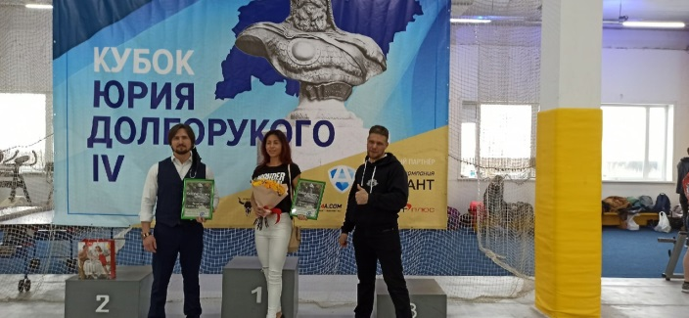 | Встреча с директором центра социальной помощи семье и детям города Костромы  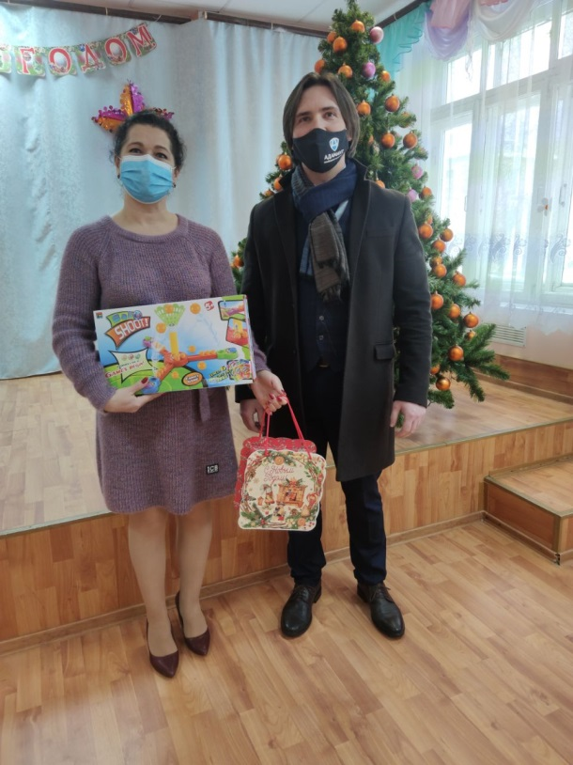
Поздравление председателей МКД с наступающим  Новым годом и Рождеством  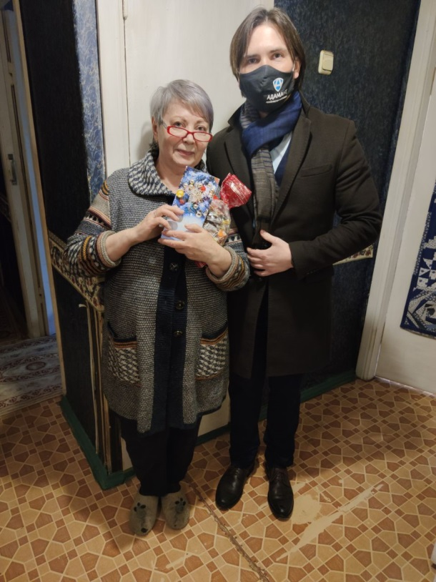 | Принимал участие в качестве автоволонтера по доставке медиков на адреса к пациентам  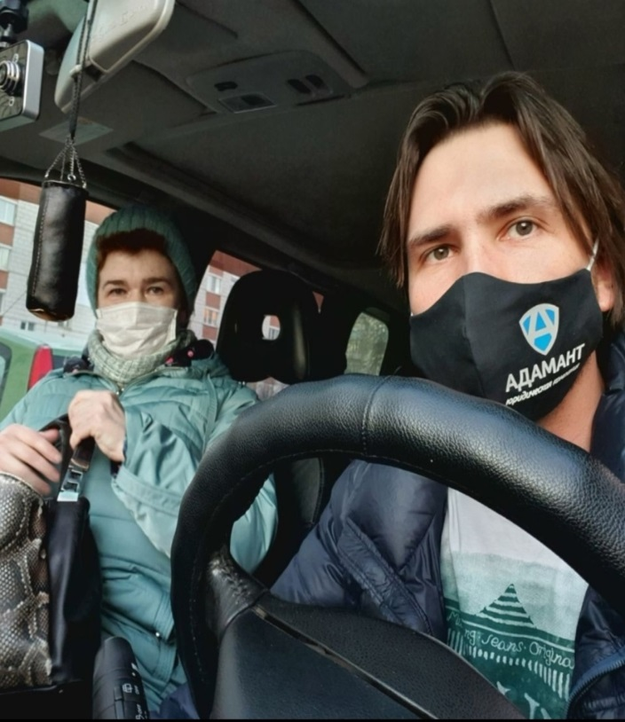
Поздравление ветеранов с наступающим Новым годом и Рождеством  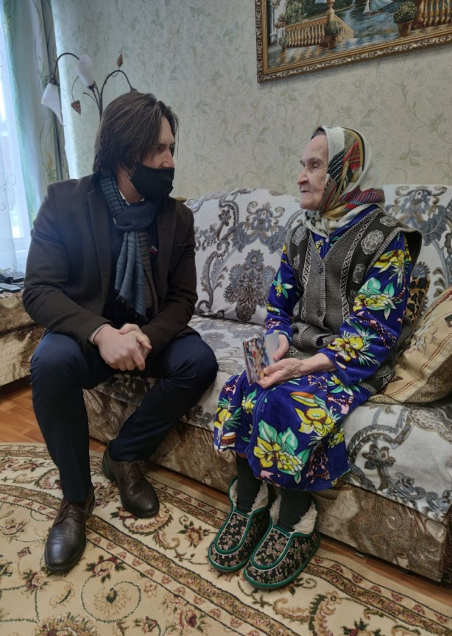 | Участие во всероссийской акции «Коробка храбрости»  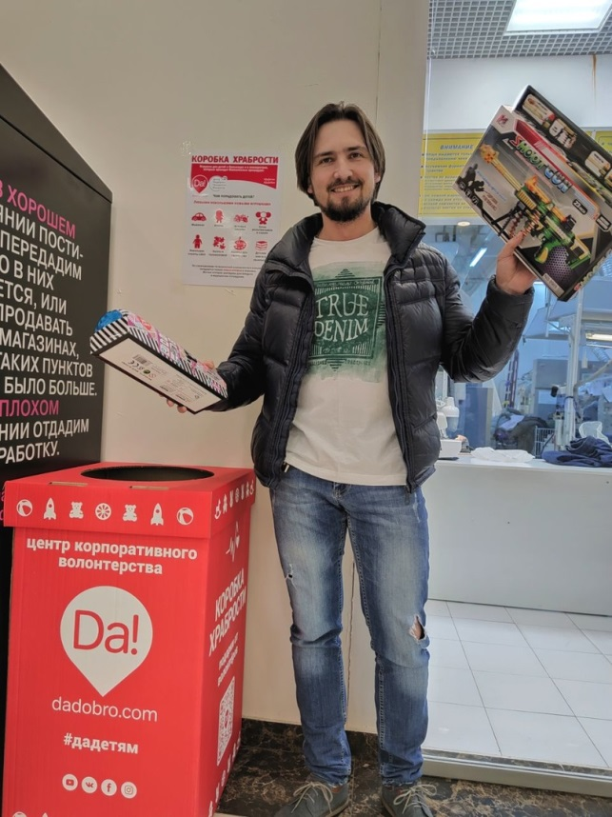
Участие во всероссийской акции «Елка желаний»

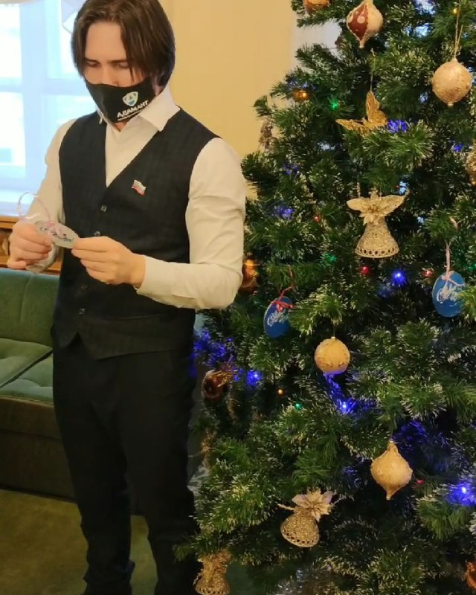 | 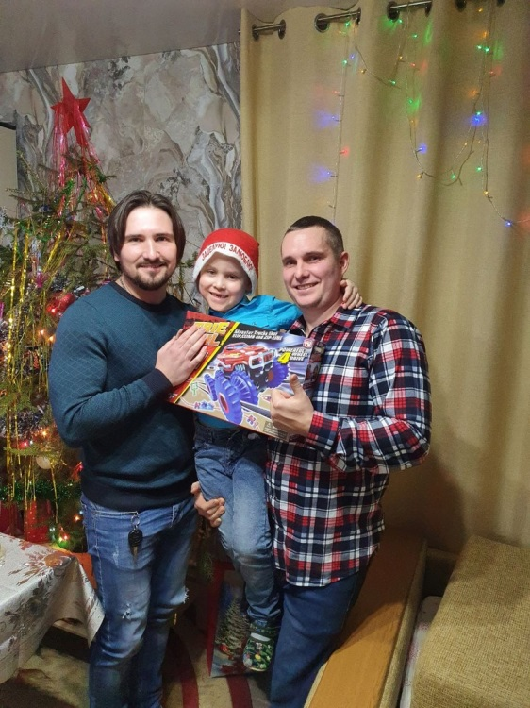

Депутат Думы города Костромы С.С.Беляков

